
Филиал «Детский сад № 7 «Солнышко» МБОУ СШ № 7.

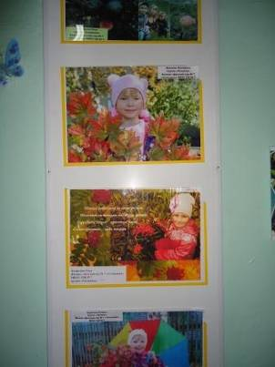
В рамках проведения «Года экологии в России» в Филиале «Детский сад № 7 «Солнышко» МБОУ СШ № 7 разработан план по экологическому воспитанию детей дошкольного возраста (ПРИЛОЖЕНИЕ № 1). Главной целью экологического воспитания в дошкольном возрасте – является воспитание гуманного отношения к окружающей природе.
В Филиале «Детский сад № 7 «Солнышко» проводится большая работа по экологическому воспитанию детей дошкольного возраста, например:
- Познавательные занятия;
- Фотовыставки;
- Экскурсия по участкам детского сада;
- Чтение литературы, рассматривание демонстрационного материала, заучивание стихов, пословиц, поговорок;
- Дидактические, сюжетно-ролевые, подвижные игры;
- Проведение музыкальных и спортивных развлечений;
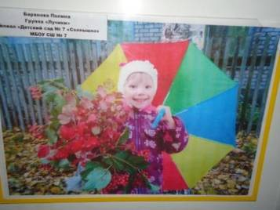
- Оформление выставки детских работ;
- Наблюдение за животным и растительным миром, за трудом взрослых;
- Экспериментирование.
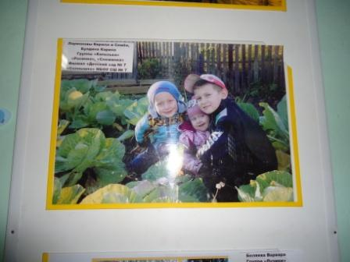
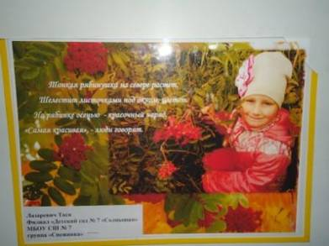
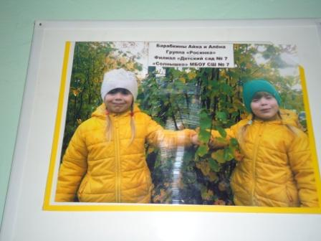
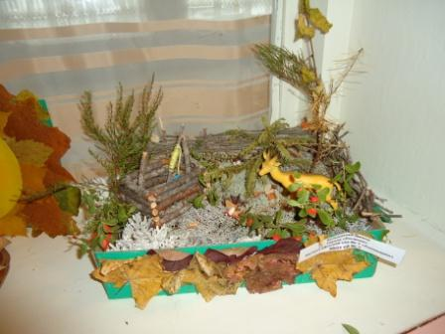
На прогулке дети наблюдают за изменениями природы по сезонам (продолжительность дня, погода, изменения в жизни растений и животных, труд людей). Организуются игры с природным материалом (песок, вода, снег, листья, плоды). Для таких игр на участке имеется оборудование: песочница, ведерки, совочки, формочки, печатки … Именно на прогулке дети знакомятся со свойствами песка, земли, глины, снега, льда, воды. Кроме этого используются разнообразные игровые упражнения: «Найди по описанию», «Что, где растёт», «Узнай и назови», «Вершки - корешки», «Загадки о животных, растениях», на узнавание деревьев, кустарников, цветов, животных (по звукам, следам и т. д.) . Дети очень любят играть в игры с игрушками, приводимыми в движение ветром, определять силу и направление ветра, его контрастность.
Играя, дошкольники познают многоликий мир природы, учиться общаться с животными и растениями, взаимодействовать с предметами неживой природы. Игра – это способ осмысления окружающего мира и своего места в нем. Усвоение знаний о природе при помощи игры, вызывающей переживание ребят, не может не оказать влияния на формирование у них бережного и внимательного отношения к объектам растительного мира.
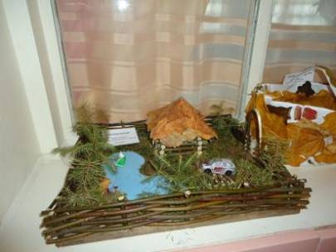
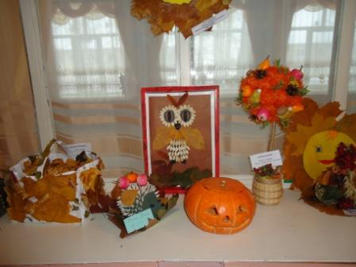
В работе с родителями по экологическому воспитанию детей в Филиале «Детский сад № 7 «Солнышко» используем как традиционные формы (родительские встречи, консультации, беседы, так и нетрадиционные (деловые игры и т.д.).
В детском саду проводятся выставки «Осенняя фантазия из природного материала»; Конкурсы рисунков по временам года, Чудо – дерево, Эко елочка, Сказочный снеговик, Поделки из природного материала, Конкурс «Кормушка для птиц») и т. д.
Таким образом, можно сделать вывод, что, экологическое воспитание, является одной из актуальных проблем современности.

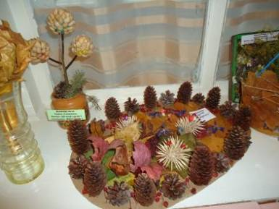

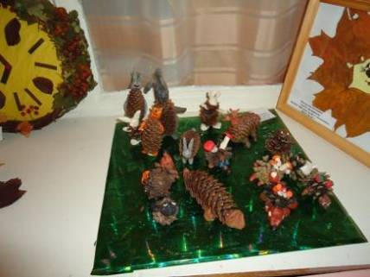
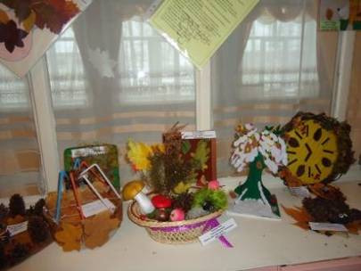

ПРИЛОЖЕНИЕ № 1

№ пп | Мероприятия | Дата проведения
 | Оформление выставки методической литературы и пособий по экологическому воспитанию дошкольников | в течение года
 | Участие в КВН «Жизнь полная чудес» среди педагогов ДОУ | февраль
 | Консультации для педагогов «Организация работы по экологическому воспитанию детей в ДОУ» | ноябрь
 | Презентация экологических проектов в ДОУ «Человек природе друг – пусть узнают все вокруг!» | март
 | Оформление в группах уголков по экспериментированию | сентябрь-октябрь
 | Конкурс «Лучший огород на окне» | май
 | Конкурс «Весёлая клумба» | июнь
 | Выставка дидактических игр по экологическому воспитанию | декабрь
 | Оформление альбомов «Животные северного края», «Деревья», «Цветы – улыбка природы», «Лекарственные растения» | январь
 | Проведение непосредственно-образовательной деятельности:  - «Удивительная вода», «Превращение воды»,  - «Как животные готовятся к зиме?»  - «Что за гости на окошке?»  - «Наш дом – природа!»  - «По страницам Красной книги»  - «День Земли» | в течение года
 | Дидактические игры: «Кто в лесу живёт?», «Что в лесу растёт?», «Где ночует солнышко», «Найди дерево по описанию», «Цветы» | в течение года
 | Игры-путешествия «По лесным тропинкам», «Грибной разговор», «Путешествие в зелёную аптеку», «Зелёная служба Айболита» | в течение года
 | День здоровья | апрель
 | Экологическая викторина «Мы друзья природы» | ноябрь
 | Праздник «Люблю берёзку русскую» | июнь
 | Оформление фотовыставки «Человек природе друг – пусть узнают все вокруг!» | апрель
 | Участие в фотовыставке «Осенний калейдоскоп» | сентябрь
 | Участие в конкурсе поделок из овощей «Вместе с мамочкой любимой»» | октябрь - ноябрь
 | Консультации для родителей «Учите чувствовать природу», «Маршруты выходного дня» | май
 | Конкурс экологических плакатов «Давайте будем беречь планету!» | июнь
 | Организация выставки художественной литературы по экологическому воспитанию для семейного чтения | в течение года
 | Оформление информационно – справочных материалов (буклетов, папок – ширм, передвижек) по экологическому воспитанию дошкольников | в течение года



